DL schilderijen classificeren

Arthur Huys Toegepaste informatica AI

# Stap 1: schilderijen verzamelen

We kregen al van 3 artiesten een hele hoop schilderijen namelijk: Picasso, Mondriaan en Rubens.

Ik heb dan zelf nog van 3 andere artiesten schilderijen verzameld.

Bij 2 van deze artiesten heb ik de methode webscraping gebruikt, dit is een methode waarbij je een programma schrijft die foto’s gaat gaan downloaden van een website. De artiesten waarvoor ik dit gedaan heb is VanGogh en Rembrandt. De websites die ik hier dan voor gebruikt heb zijn:

* <http://www.rembrandtpainting.net/complete_catalogue/complete_catalogue.htm>
* <http://www.vggallery.com/painting/>

Ook had ik een idee om schilderijen door een AI te laten maken en dan eens kijken ofdat een AI een schilderij kon herkennen van een andere AI.

De code om deze schilderijen te maken heb ik niet zelf geschreven, ik heb de code online gevonden en heb deze aangepast om gemakkelijker schilderijen te creëren.

Het principe van de code is als volgt:

1. Geef een foto aan de AI waarvan je een schilderij wil maken, vb:

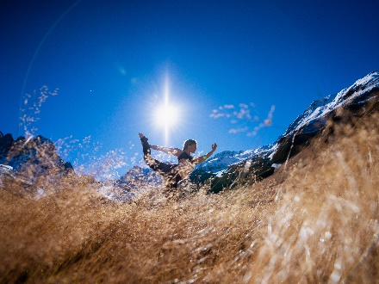

1. Geef een ander foto aan de AI die de stijl definieert, vb:

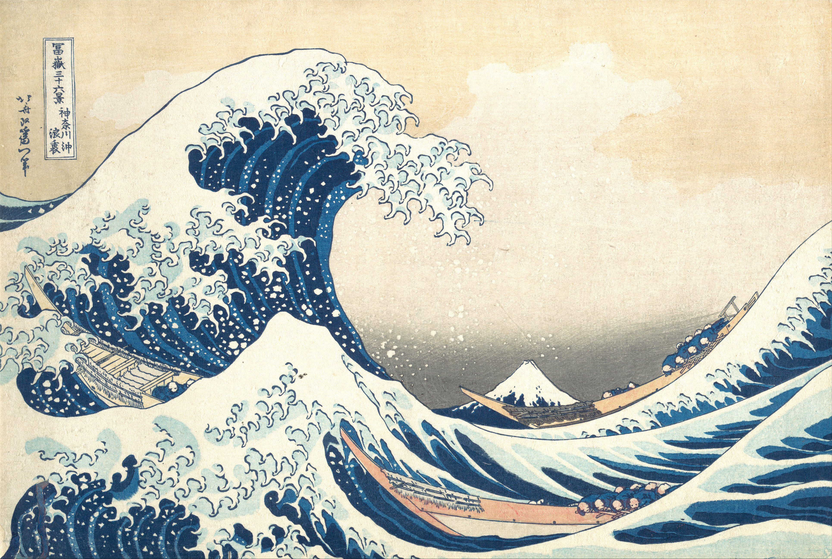

1. Dan maakt de AI dit schilderij:

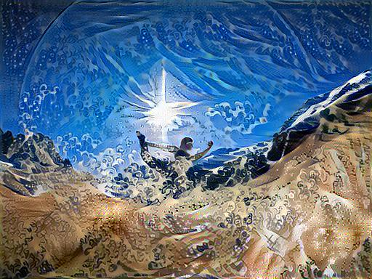

Dit heb ik dan gedaan voor 120 foto’s.

# Stap 2: datasets creëren

Om de datasets te creëren heb ik een programmatje geschreven met 1 functie, deze functie creëert dan een dataset aan de hand van een aantal inputs die je meegeeft. Deze inputs zijn:

* folderName -> de naam van de folder die gecreëerd wordt als dataset
* pathSchilderijen -> het pad naar de locatie van alle schilderijen
* artists -> list met namen van de artiesten waarvan de dataset gecreëerd moet worden
* aantal -> dictionary met het aantal schilderijen per dataset voor train, validation en test

wanneer deze functie dan wordt uitgevoerd met deze inputs inbegrepen dan kan de folder er ongeveer zo uitzien:

Picasso_Rubens_VanGogh_400_100_100

* train
  + Picasso -> schilderijen
  + Rubens -> schilderijen
  + VanGogh -> schilderijen
* validation
  + Picasso -> schilderijen
  + Rubens -> schilderijen
  + VanGogh -> schilderijen
* test
  + Picasso -> schilderijen
  + Rubens -> schilderijen
  + VanGogh -> schilderijen

Hierbij waren er enkele moeilijkheden:

1. **Wat als er niet genoeg schilderijen zijn om de dataset mee te vullen?**

Dit heb ik opgelost door wanneer alle images al zijn doorlopen opnieuw te beginnen bij het begin, dan zijn er wel duplicate images.

1. **Bij test en validation mogen er geen dezelfde images van de dataset train tussen zitten.**

Dit heb ik opgelost door eerst de test en validation datasets eerst te vullen en dan de overige in train te steken en wanneer er meer images nodig zijn worden deze alleen maar uit die overige gehaald.

# Stap 3: convnet from scratch

Ik ben begonnen met schilderijen te voorspellen bij het simpelste DL netwerk die we gezien hadden, dit is een convnet waarbij ik de lagen zelf heb samengesteld, en dus ook zelf getraind.

Wanneer we dan schilderijen voorspelden met binaire classificatie op de schilderijen van Picasso en Rubens, krag ik een accuracy op mijn test data van 82%. Dit was al niet zo slecht voor mijn eerste model.

Dan heb ik dit model verbeterd door een laag toe te voegen die het schilderij wat verandert (augmenteert), zie hier een voorbeeld:

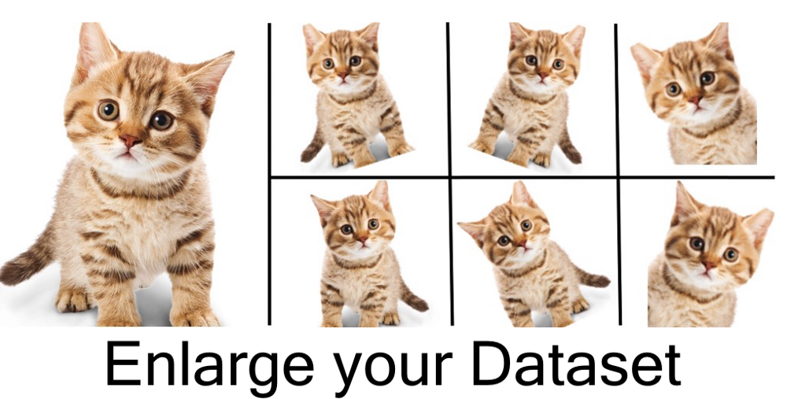

Ik heb eerst gebruik gemaakt van de augmentatie methode van in de les, waarbij we het schilderij random horizontaal omdraaien, random het schilderij draaien en het schilderij random inzoomen.

Door deze aanpassingen te doen kwam ik al op een accuracy op de test data van 90.5%, dit is al meer dan 8% beter dan zonder augmentatie.

# Stap 4: Optimale image size

Bij deze stap heb ik proberen achterhalen wat de beste image size is om op te trainen.

Dit heb ik gedaan door meerdere malen een model te trainen met dan verschillende image sizes.

Het model dat ik eerst gebruikt heb hiervoor is een convnet from scratch.

De hoogtes en breedtes die ik eerst heb getest zijn: 80, 100, 150, 200, 300

Hierbij kon ik besluiten dat bij de waarde 150 het model het beste resultaat leverde. Daarna heb ik nog meerdere malen het model getraind met waarden tussen 100 en 200, maar hier waren de resultaten relatief gelijk van het model.

Daardoor kon ik besluiten dat de beste size van de images tussen 100-200 ligt, het maakt niet zo veel uit welke waarde hier genomen wordt omdat dit niet altijd resulteerde in gelijke waarden. We zien wel dat de image size (180, 180) 2 keer het best presteerde. Daarom ga ik deze waarden gebruiken voor het trainen van een convnet van scratch.

Dit heb ik dan ook gedaan voor een pretrained convnet model. Hier heb ik dezelfde manier van werken gehanteerd.

De resultaten dat ik hier bekwam is als volgt:

Size(180, 180): accuracy = 94.5%

Size(224, 224): accuracy = 96%

Size(280, 280): accuracy = 98%

We kunnen hierdoor besluiten dat de accuracy beter wordt hoe groter de input, voor de volgende pretrained convnet models zal ik de size van de images omzetten naar (224, 224) omdat dit ook de grote is van de initiele fotos waarop de meeste modellen worden getraind.

Wanneer we een te grote image size nemen dan zal het ook langer duren om het model te fitten, daarom is het ook belangrijk om de image size niet te groot te nemen.

# Stap 5: Leveraging pretrained convnet

Om de accuracy nog te verbeteren heb ik de manier “leveraging pretrained convnet” gebruikt. Dit is een manier waarbij je een model gaat gebruiken die al eens getraind is geweest op andere data. Dan voegen wij aan dit model nog wat lagen toe aan het einde om onze schilderijen op te trainen. Dit zou een beter resultaat moeten geven.

Er bestaan verschillende modellen die hiervoor gebruikt kunnen worden, de modellen waarop ik deze methode heb toegepast zijn:

* VGG16
* Inception
* ResNet50
* EfficiëntNet

Deze modellen heb ik gebruikt om weer de schilderijen van Picasso en Rubens te classificeren. De resultaten van deze modellen is als volgt:

* VGG16: accuracy = 96%
* Inception: accuracy = 97%
* ResNet50: accuracy = 97%
* EfficiëntNet: accuracy = 97.5%

We kunnen hieruit concluderen dat EfficientNet het beste model is om schilderijen te voorspellen bij binaire classificatie.

# Stap 6: Multi class classification

Doordat we nu meerdere schilderijen willen classificeren maken we nu gebruik van multiclass classification. Dit is al wat moeilijker om correct te voorspellen daardoor heb ik heel wat zaken moeten proberen. Hier een oplijsting van wat ik allemaal heb gedaan om tot een goed resultaat te bekomen:

Eerst ben ik gestart met het pretrained model EfficientNet omdat deze ook goed presteerde bij de binaire classificatie. Dan heb ik wat aanpassingen gedaan aan dit model om te achterhalen wat de beste opzet was. Hier zijn de dingen die ik geprobeerd heb:

* Optimizer adam
* Optimizer sgd
* Batch normalization
* Batch size 64
* Batch size 32
* Finetuning laatste 4 lagen pretrained model

Door al deze aanpassingen te doen als deze voor verbetering zorgden heb ik de accuracy van een normaal EfficientNet kunnen verhogen van 90.33% naar 93.33%.

Dan heb ik ook eens het pretrained model ResNet50 uitgeprobeerd, dit zorgde meteen al voor een verhoging van het accuracy resultaat naar 95.7%

Dit heb ik nog iet wat kunnen verbeteren door de 12 laatste lagen ook te finetunen, dit zorgde voor een uiteindelijke accuracy van 96.7%

Dus nu bestaat het beste model uit deze zaken:

1. ResNet50
2. Optimizer -> sgd
3. Batch normalization
4. Finetuning met 12 lagen
5. Image_size -> (224, 224)
6. Batch_size -> 32

# Stap 7: best augmentation

Bij deze stap ben ik nagegaan welke augmentatie het best is bij het trainen van een model. Hier heb ik de volgende augmentatie methodes onderzocht:

* Normale augmentatie (horizontal flip, rotatie, zoom)
* Geen augmentatie
* Contrast augmentatie
* Translation augmentatie

De volgende resultaten heb ik dan bekomen:

* EfficientNet normale augmentatie: accuracy=90.33%
* EfficientNet zonder augmentatie: accuracy=90.33%
* ResNet50 normale augmentatie: accuracy=94%
* ResNet50 zonder augmentatie: accuracy=95%
* ResNet50 contrast augmentatie: accuracy=96.33%
* ResNet50 combinatie normaal en contrast augmentatie: accuracy=94.67%
* ResNet50 translation augmentatie: accuracy=96%
* ResNet50 combinatie translation en contrast augmentatie: accuracy=97.3%

We zien hier dat contrast augmentatie en translation augmentatie een positief effect hebben op de test accuracy. Wanneer we deze 2 dan combineren krijgen we een zeer goed resultaat -> 97.3 accuracy.

Hierdoor zal ik dus deze augmentatie gebruiken om de painters te voorspellen.

# Stap 8: sampling strategies

Bij deze stap ben ik nagegaan welke sampling strategie het best is bij het trainen van een model. Hier heb ik de volgende sampling strategies onderzocht:

* Undersampling
* Oversampling
* Weightedsampling (imbalancedsampling)

Ik heb dit gedaan voor 2 verschillende modellen, classifying three painters en classifying four painters, zodanig dat we een beter besluit konden nemen.

De resultaten die ik hieruit gehaald heb zijn als volgt:

classifying three painers

* Undersampling: accuracy=98.33%
* Oversampling: accuracy=97%
* Weightedsampling: accuracy=95.33%

classifying four painers

* Undersampling: accuracy=93.2%
* Oversampling: accuracy=96.5%
* Weightedsampling: accuracy=93.8%

Hieraan konden we zien dat undersampling nog steeds het best presteert bij een dataset waarvan er overal genoeg images zijn.

Wanneer we gaan classificeren met 4 verschillende painters en er een class bij zit met maar 200 images dan zien we dat oversampling beter wordt. Hierdoor zal ik voor multi class models met meer dan 4 classes de oversampling strategie gebruiken.

# Stap 9: creëren finale modellen

In deze stap heb ik alles wat ik geleerd heb toegepast en de modellen gecreëerd voor het finaal resultaat. Ik heb 5 modellen gemaakt, waarbij ik startte met 2 artiesten van schilderijen te classificeren en ik ben geëindigd bij het classificeren van 6 artiesten van schilderijen.

De resultaten die ik bekomen heb zijn als volgt:

* Classifying two painters: accuracy = 99.5%
* Classifying three painters: accuracy = 98%
* Classifying four painters: accuracy = 95%
* Classifying five painters: accuracy = 96%
* Classifying six painters: accuracy = 93.3%

We zien dat de accuracy meestal zakt wanneer er meer schilderijen moeten geclassificeerd worden, wat wel logisch is.

# Stap 10: finaal resultaat

Voor het finale resultaat wou ik een website maken met flask en ngrok maar ik liep al vast bij de authenticatie met ngrok, dit is relatief nieuw want vorig jaar moest ik dit niet doen.

Ik heb er dan voor gekozen om een notebook te maken waarbij ieder model kan uitttesten.

Dit werkt als volgt:

1. Eerst moet het code blok “voorbereiden” worden uitgevoerd, hier zullen alle imports gebeuren en zal er ook worden gevraagd om je google drive te koppelen. Dit is nodig om de modellen op te halen.
2. Daarna moet er gekozen worden welk model je wilt testen, vb: model Classifying five painters.
3. Het eerste code blok daarin wordt het model opgehaald uit de google drive.
4. Het volgende code blok maakt een uploader aan waar je de schilderijen kan uploaden waarmee je wil testen.
5. De derde code blok haalt de files uit de uploader om te kunnen gebruiken voor je model.
6. De vierde code blok zal dan de schilderijen classificeren volgens het model.
7. Als laatste kan de code blok “show result” uitgevoerd worden om de resultaten van het model te bekijken.

Wanneer we dit eens doen voor de modellen zien we dat er wel nog wat fouten in zitten, ook merk ik op dat wanneer het model fout is dit meestal Picasso is die herkent wordt. Dit zou kunnen zijn omdat Picasso de grootste dataset was.